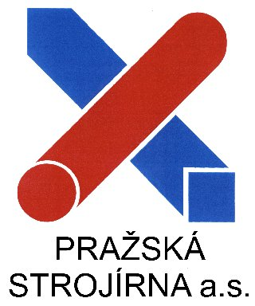 ... all for the modern tramway track   

Vážený pan zastupitel

Adam Zábranský

nar. 28.12.1993

bytem Zbytnická 6, Praha 16

Česká pirátská strana

Řehořova 19, Praha 3

IČO: 71339698

V Praze dne 19.05.2015

Věc: Žádost zastupitele hl. m. Prahy o informace – ZK Pha 41/2015

Vážený pane zastupiteli,

dovolte mi prosím reagovat na Vaší žádost o poskytnutí informací v souladu s § 51 odst. 3 zákona č. 131/2000 Sb., o hlavním městě Praze, ve znění pozdějších předpisů, kterou jste Pražské strojírně a.s. zaslal dne 29.04.2015.

Ve výše uvedené žádosti požadujete následující informace:
- aktuální seznam členů dozorčí rady a představenstva společnosti

složení představenstva
předseda představenstva – Ing. Vladimír Říha
místopředseda představenstva – Ing. Miroslav Kolář
členové představenstva – Ing. Ladislav Sarnovský, Ing. Jan Šurovský, Ph.D., Ing. Michal Hašek

složení dozorčí rady
předseda dozorčí rady – Prof. Ing. Václav Skurovec, CSc.
místopředseda dozorčí rady – Ing. Milan Valenta
člen dozorčí rady – Ing. Mgr. Miroslav Poche

- sdělení výše jejich měsíčních odměn, popř. pravidla pro udělování speciálních odměn

Výše odměn členů představenstva Pražské strojírny a.s. vyplývá z uzavřených smluv o výkonu funkce, kde je sjednána následovně:

- předsedovi představenstva náleží za výkon funkce předsedy statutárního orgánu měsíční odměna ve výši 14.000,- Kč za měsíc výkonu funkce
- místopředsedovi představenstva náleží za výkon funkce místopředsedy statutárního orgánu měsíční odměna ve výši 12.000,- Kč za měsíc výkonu funkce
- členovi představenstva náleží za výkon funkce člena statutárního orgánu měsíční odměna ve výši 9.500,- Kč za měsíc výkonu funkce

Další odměny náleží členu představenstva, pokud tak stanoví vnitřní dokumenty společnosti a pokud jsou schváleny rozhodnutím jediného akcionáře společnosti.

Výše odměn členů dozorčí rady Pražské strojírny a.s. vyplývá z uzavřených smluv o výkonu funkce, kde je sjednána následovně:

- předsedovi dozorčí rady náleží za výkon funkce předsedy kontrolního orgánu měsíční odměna ve výši 12.000,- Kč za měsíc výkonu funkce
- místopředsedovi dozorčí rady náleží za výkon funkce místopředsedy kontrolního orgánu měsíční odměna ve výši 8.500,- Kč za měsíc výkonu funkce
- členovi dozorčí rady náleží za výkon funkce člena kontrolního orgánu měsíční odměna ve výši 8.500,- Kč za měsíc výkonu funkce

Další odměny náleží členu dozorčí rady, pokud tak stanoví vnitřní dokumenty společnosti a pokud jsou schváleny rozhodnutím jediného akcionáře společnosti.

S pozdravem

Ing. Vladimír Říha
Generální ředitel

